新龙湖小七班今日动态
日期：4月1日

情况分析：
今天小朋友们入园都很开心，期待和老师、好朋友的相聚哦。其中大部分小朋友进入进到教室还会主动和老师同伴打招呼，还自己绕带子很棒哦，自主选择区域游戏啦。

区域游戏
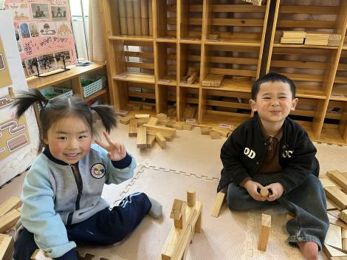 | 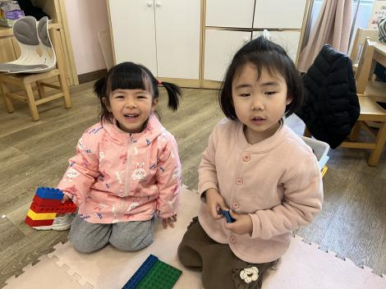 | 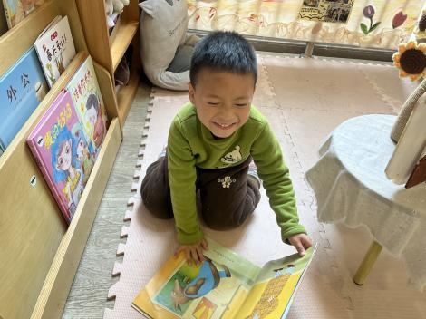
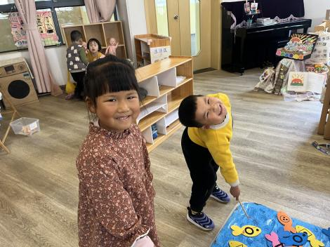 | 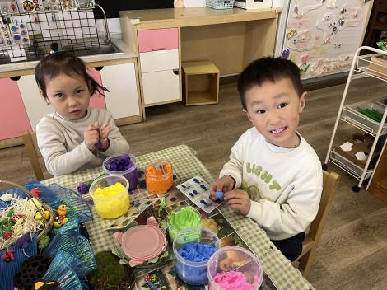 | 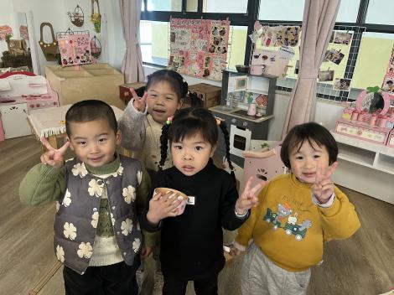

集体活动：
音乐：蝴蝶花
音乐《蝴蝶找花》是一首F调问答式的歌曲。曲风欢快活泼充满童趣，歌词简单易懂，旋律时而欢快跳跃时而舒缓柔美。歌曲内容描述了一位小朋友粗心大意地把蝴蝶花看成了蝴蝶而引发的有趣的事，歌曲中的休止符和附点音符的运用更是凸显了乐曲的趣味。本次活动主要引导幼儿感知乐曲内容及情绪学唱歌曲，能够有表情的表现歌曲所表达的疑问和恍然大悟的情绪体验。
任星辰、陈卓、龚翊、陈逸州、叶彭丞禹、高乐、郭语桐、朱汐汐、陆泽安、谭思远、尹子昕、毕芮、陈书瑶、韩杨、周玥萱、徐晟昊、彭卓朴、常杰奕、彭逸宸、王蕙慈、梁羽彤感知歌曲欢快活泼的情绪，体验歌曲一问一答式演唱的乐趣；任星辰、陈卓、龚翊、陈逸州、叶彭丞禹、高乐、郭语桐、朱汐汐、陆泽安、谭思远、尹子昕、毕芮、陈书瑶、韩杨、周玥萱、徐晟昊、彭卓朴、常杰奕、彭逸宸、王蕙慈、梁羽彤理解歌词内容学唱歌曲，能够用不同的表情和自然的声音表现出歌曲中的不同情绪。

1.午餐情况：
早点：牛奶、饼干、核桃仁
午饭：牛肉炒饭、羊肚菌虫草虾滑汤。
点心：牛奶馒头
水果：马蹄雪梨。大部分的孩子是能够自主进餐的，并且有较好的进餐习惯。我们小七班有很多孩子都有不爱吃蔬菜的习惯，需要家长们回家再继续跟进、配合一起让孩子不挑食，爱吃饭。
2.午睡情况：
午睡时，大部分小朋友能自己脱外套、裤子并摆放整齐！大部分小朋友可以自主入睡，个别小朋友在老师的安抚下入睡。

家园合作：
1.动态上的照片，仅作为老师观察时的随拍，并不是所有孩子的照片都会呈现，
2.个别幼儿还不会穿外套，因此请家长回家做进一步引导。
3.部分幼儿的水杯里的水量过烫，孩子喝不了，请装入温水。

